URWERK – la UR-100V se décline en Full Black Titanium Jacket

Ginebra, día 15 de junio de 2022.

“Black is black” es nuestra convicción desde el primerísimo día de la casa URWERK, y siempre lo será. Nuestra nueva creación, el UR-100V Full Black Titanium Jacket, resulta depuradísima y a la vez viene cargada de adrenalina y vida. Cuando un modelo viste de negro, el mensaje ha de llegar derecho al corazón. Tiene que ser intenso y contundente. Y de eso se trata con esta nueva pieza. La belleza de un UR-100 tal como es”.

UR-100V Full Black Titanium Jacket - Serie limitada de 25 ejemplares

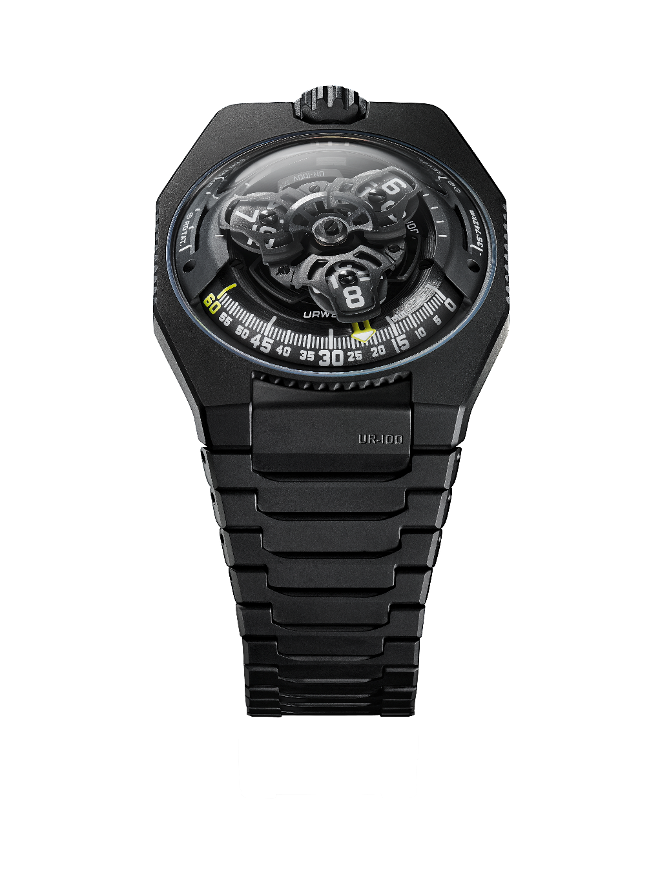

”Con el UR-100V Full Titanium Jacket, cumplo un sueño mío. Desde mis primeros esbozos para URWERK hasta el día de hoy siempre me he planteado y diseñado nuestras creaciones en pulseras de metal. La pulsera de metal es una extensión de reloj que llevo en la muñeca y en la memoria, completa el diseño perfectamente. Me gusta eso de que la materia, en este caso el titanio, resulte bastante fría cuando uno se pone el reloj y que luego se vaya calentando por el contacto con la piel, porque se va aclimatando a la persona y se funde con su epidermis. Además es una pulsera tan liviana que hasta suena cuando se juguetea con los eslabones. Da gusta tocarla, y es hermosa. Yo diría que este reloj es todo un logro relojero y es grato verle cobrar vida, vida real” nos dice Martin Frei, artista y cofundador de URWERK.

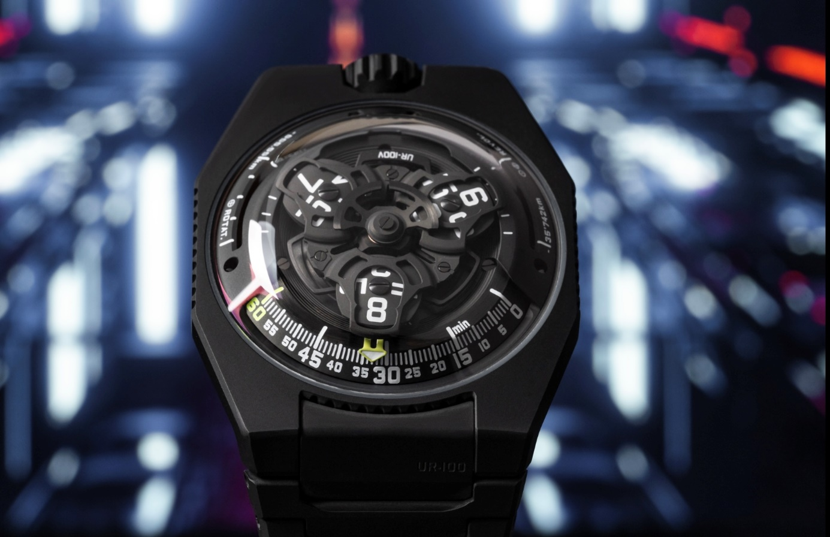

Esta pulsera tan peculiar viene formada por 32 eslabones de titanio, arenados uno por uno y tratados con DLC negro, y es estética como ella sola.

“Lo que pretendíamos era hacer un reloj que fuera sumamente agradable de llevar en la muñeca. El UR-100V Full Titanium Jacket es de hecho perfectamente ergonómico. El brazalete es ultraligero, y resulta tan suave para la piel… es una gozada”, agrega Felix Baumgartner, maestro relojero y cofundador de URWERK.

En el UR-100V, además de la indicación de horas y minutos mediante satélites, hay dato añadido. La aguja de los minutos, superado el cabo del minuto 60, desaparece y vuelve, y hace de contador de kilómetros. Lo que hace es plasmar esos 555 kilómetros que recorre un terrícola en veinte minutos. Viene a ser la velocidad media de rotación del planeta Tierra calculado en el plano del ecuador. En el exacto lado opuesto viene indicado otro dato, el de la revolución de la Tierra alrededor del sol, o sea 35.740 kilómetros cada 20 minutos. En el UR-100V, la hora y los kilómetros comparten un mismo estatus, una misma escala de valores. Estas unidades se visten de brioso verde incandescente para leer las horas y de resplandeciente blanco para leer los kilómetros. Felix Baumgartner, maestro relojero y cofundador de URWERK nos dice lo siguiente: “Esta creación viene inspirada de un regalo que se le hizo a mi padre, afamado restaurador de relojes de pared antiguos. Este péndulo era obra de Gustave Sandoz, quien lo ideó para la Exposición Universal de 1893. Era harto peculiar, ya que más allá de la hora lo que indicaba era la distancia que recorre la Tierra en el plano del ecuador”

En la bóveda del UR-100, late el calibre 12.02 de URWERK con su visualización de la hora de tres satélites. ”El cambio de calibre para esta versión ha supuesto volver a diseñar el carrusel central. Los índices de las horas se hallan lo más cerca posible de la minutería para que la lectura de la hora resulte aún más intuitiva y fluida”, explica Felix Baumgartner. Cada tuerca de los satélites es de satinado circular. Los satélites se hallan sobre un carrusel de latón arenado y tratamiento rutenio. Este carrusel ha sido forjado en aluminio y luego arenado y microgranallado tras éloxage. La estructura que abarca la indicación de las horas es de aluminio arenado y microgranallado. Su carga automática es obra de un rotor bidireccional que regula una hélice perfilada, la Windfänger.

Para los aficionados de la marca URWERK, la estética de la caja del UR-100 va a producir un placer retroactivo, pues recuerda la estética de los primeros modelos de esta casa independiente. Martin Frei acaba concluyendo: “Retomamos algunos de los elementos de nuestras primeras creaciones, desestructurando el enfoque nuestro. Por ejemplo, la bóveda de acero de nuestros modelos históricos viene reproducida en este caso con la transparencia de un cristal de zafiro. Su perfección viene realzada por las asperidades de la caja de titanio y acero. Y como yo no acabo de acatar los dictámenes de la simetría, lo que he hecho es jugar con las proporciones para atraer la mirada”.

UR-100V Full Black Titanium Jacket

Movimiento
Calibre | UR 12.02 con sistema de remontaje automático regido por una hélice perfilada, la Windfänger
Rubíes | 40
Frecuencia | 28 800v / h - 4Hz
Reserva de marcha | 48 horas
Materiales | Horas satélites de aluminio engastados en cruces de Ginebra de bronce de berilio; carrusel de aluminio; carrusel y triple platina de ARCAP
Acabados | Granado circular, arenado, granallado, “cerclaje”  Cabezas de tornillo chaflanadas  Índice de las horas y los minutos pintados con SuperLumiNova
Indicaciones | Horas satélites; minutos; distancia recorrido en el ecuador terrestre en 20 minutos, revolución de la Tierra alrededor del sol en 20 minutos
Caja
Materia | Titanio arenado, granallado
Dimensiones | Ancho 41,0 mm, longitud: 49,7 mm, grosor: 14,0 mm
Cristal | Cristal zafiro
Estanqueidad | Presión probada a 3ATM (30m)
Bracelet | Titanio de 32 eslabones arenados y tratamiento DLC negro
 | Prix CHF 65'000.00 (francos suizos / impuestos no incluidos)

Contact : Ms Yacine Sar
press@urwerk.com
www.urwerk.com
+41 22 900 20 27

